新 书 推 荐

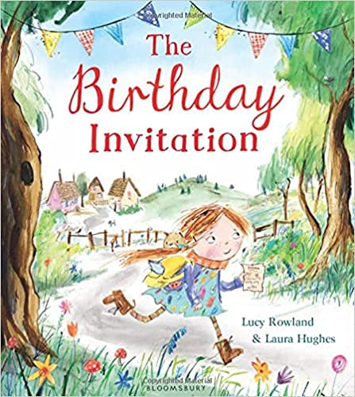
中文书名：《生日邀请函》
英文书名：THE BIRTHDAY INVITATION
作 者：Lucy Rowland and Laura Hughes
出 版 社：Bloomsbury
代理公司：ANA/Yao Zhang
页 数：32页
出版时间：2017年5月
代理地区：中国大陆、台湾
审读资料：电子稿
类 型：儿童绘本

内容简介：

艾拉正在给朋友们发放生日派对的邀请函，但她跑得太急了，有一封邀请函在路途中掉落在了森林的地上。猜猜谁会捡到这封邀请函呢？一个海盗？一只鹦鹉？还有好多好多棒极了的角色们！快来加入艾拉的生日派对，和一群搞笑而又出人意料的客人们一起庆祝吧！

作者简介：

露西·罗兰（Lucy Rowland）是绘本界冉冉升起的一颗新星。她充满魅力、活力和令人难以抗拒的押韵故事正成为各地儿童的最爱。她的作品包括《壁虎的回声》《生日邀请》《小红帽》和《说“不”的骑士》。

劳拉·休斯（Laura Hughes）是一位多次获奖的插画师，她为许多儿童书籍绘制了插画，包括《我鼻子上有只猪》（2018年奥斯卡图书奖得主），以及布卢姆斯伯里的畅销书《我们要去找彩蛋》《我们要去追精灵》和《我们要去寻宝》。她在金斯顿大学学习插画，现在生活在黑斯廷斯。

内文插图：

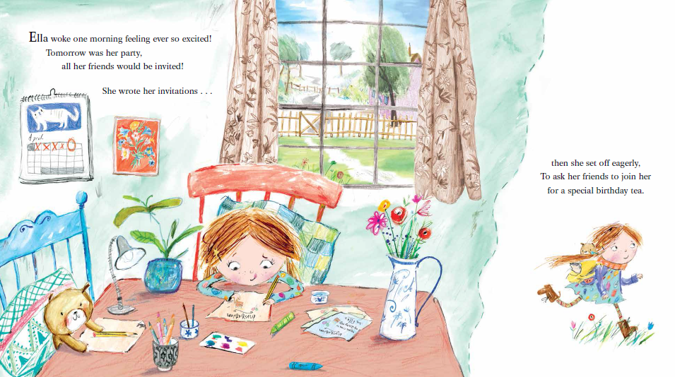
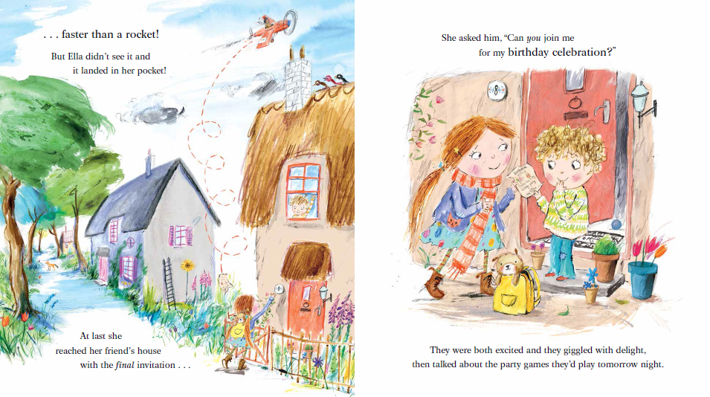
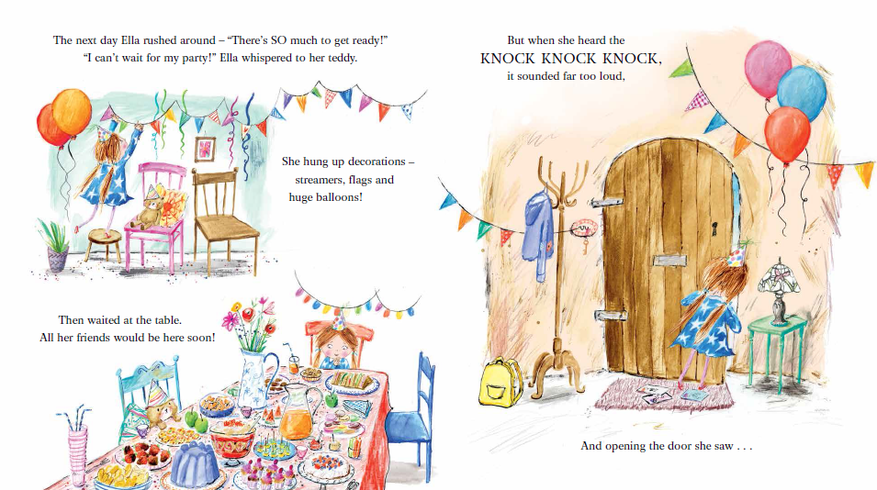

谢谢您的阅读！
请将回馈信息发送至：张瑶（Yao Zhang)
----------------------------------------------------------------------------------------------------
安德鲁﹒纳伯格联合国际有限公司北京代表处
北京市海淀区中关村大街甲59号中国人民大学文化大厦1705室, 邮编：100872
电话：010-82449325
传真：010-82504200
Email: Yao@nurnberg.com.cn
网址：www.nurnberg.com.cn
微博：http://weibo.com/nurnberg
豆瓣小站：http://site.douban.com/110577/
微信订阅号：安德鲁书讯

